PRESSEMITTEILUNG

Tobias Grewe | Destillat

Kunstverein Sundern-Sauerland e.V.
zu Gast in der Stadtgalerie Sundern
6. April – 18. Mai 2014

Eröffnung am Sonntag, den 6. April 2014 um 14 Uhr

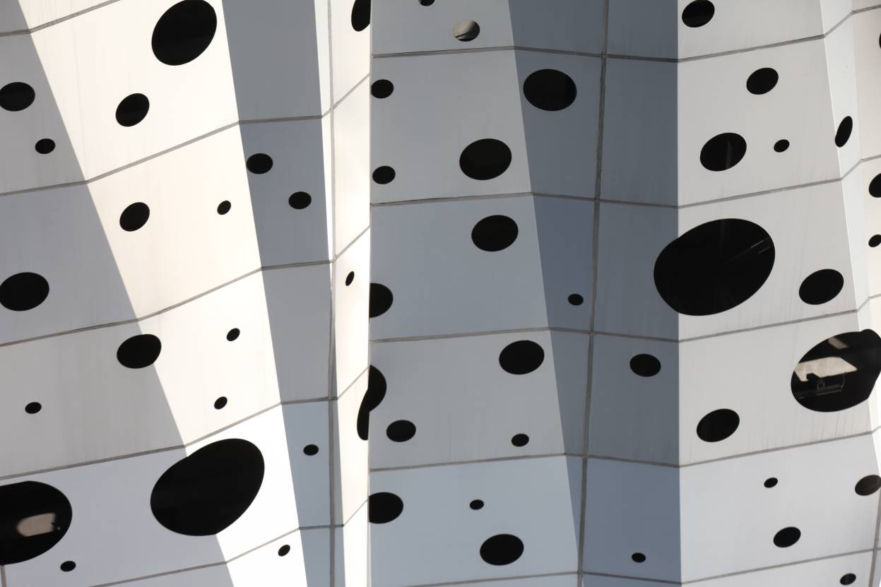
Tobias Grewe, „Faltung #1“, 2013

In seiner Einzelausstellung „Destillat“, die ab dem 6. April 2014 im Kunstverein Sundern-Sauerland zu sehen sein wird, präsentiert der Kölner Künstler Tobias Grewe neue Fotoarbeiten, die zum größten Teil bei seiner letzten Reise nach Asien Ende 2013 entstanden sind.

Mit dem Titel der umfangreichen Werkschau weist Grewe darauf hin, dass es ihm vor allem um das sorgfältige Herausfiltern des Wesentlichen aus alltäglichen visuellen Erfahrungen geht. Ein Destillat ist ein Extrakt und – als „pars pro toto“ – steht es auch für die konzentrierte Fokussierung auf eine einzelne, für das Gesamtbild jedoch maßgebliche Komponente. Gleich einem konzentrierten Forscher filtert der Künstler grundlegende Form- und Farbelemente aus architektonischen Momenten. Wie durch einen Alchemie-ähnlichen Prozess transformiert er sie vom Banalen zum Erhabenen.

Als „Abstraktion durch Reduktion“ beschreibt der 1975 in Arnsberg geborene und in Sundern aufgewachsene Künstler seine Arbeitsmethode. Dies ist ein Teil seines künstlerischen Prozesses, der vor allem durch Über- bzw. Unterbelichtung, außergewöhnliche Perspektiven und extreme Ausschnitte geprägt ist. Neu bei Grewe ist die Zusammenstellung mehrerer Arbeiten zu einer Gesamtkomposition. Variationen eines formalen oder farblichen Themas zeigen durch dieses Procedere die vielfältigen Möglichkeiten auf, die sich durch leichte Verschiebungen in der Perspektive oder dem Lichtwert beim Akt des Fotografierens ergeben. Ohne didaktisch zu wirken, ermöglichen die neuen, mehrteiligen Bildserien dem Betrachter einen größeren Einblick in die kreativen Prozesse des Künstlers und beleuchten das Motiv in verschiedenen Aspekten. Ob sie in Asien, den USA oder in seiner rheinischen Wahlheimat entstanden sind, Tobias Grewes abstrakte Bilder stellen für ihn eine Art „weltumspannende universelle Sprache“ dar. Diese wird dem Betrachter durch das Sehen im zweiten Schritt auch emotional erfahrbar.

Neben der seriellen Zusammenstellung der neuen Arbeiten nimmt Grewe mehr und mehr Bezug auf die architektonischen Gegebenheiten des jeweiligen Ausstellungsortes. Es entstehen in Bezug zum Raum nun Installationen, die maßgeblich über den tradierten Begriff des fotografischen Bildes hinausgehen. Ein besonderes Highlight der Ausstellung im Sunderner Kunstverein ist eine großformatige Tapetenarbeit, welche die über 11 m lange, halbrunde Hauptwand des Ausstellungsraums komplett in eine abstrakte Komposition verwandelt. Die ungewöhnliche Bullaugen-Fassade eines Hotels in Bangkok wird einer perspektivisch scheinbar unendlichen Wiederholung ausgesetzt, so dass die sich optisch über die ganze Wand in den Raum hinein ausbreitet. Der Besucher gewinnt den Eindruck, komplett in die konstruktivistische Bildwelt des Künstlers einzutauchen und selbst Teil der abstrakten „All-Over“-Komposition zu werden.

Ob mit seinen „Colourfields“ und „Refractions“ oder der neuen Serie der „Faltungen“ – stets geht es dem Künstler um neue, innovative Seh-Erfahrungen. Er entdeckt seine Motive in Situationen urbaner Architektur und filtert die für ihn maßgeblichen Elemente heraus: Das Destillat entsteht. So lenkt Tobias Grewe unser Augenmerk auf Architektur-Details, die üblicherweise nicht wahrgenommen werden. Dies kann selbstverständlich auch im übertragenen Sinne gelesen werden: Um uns herum ist überall Erkenntnis und Schönheit, man muss nur mit offenem Blick durch die Welt gehen. In diesem Zusammenhang ist die hier zum ersten Mal gezeigte Werkgruppe der „Revelations“ zu sehen. Sie sind Teil der übergeordneten Serie der sogenannten „iPhone Sketches“, einer umfangreichen Sammlung von Momentaufnahmen, die Grewe bewusst und gezielt mit den begrenzten Mitteln des Smartphones schießt. Durch das freiwillige Sich-Begrenzen in den technischen Mitteln geben sie Einblicke in den Arbeitsprozess des Fotokünstlers und „enthüllen“ seine intuitiven Prozesse der Bildfindung.

Die vom Kunstverein Sundern-Sauerland e.V. organisierte Ausstellung „Tobias Grewe | Destillat“, findet vom 6. April bis zum 18. Mai 2014 in den Räumlichkeiten der Stadtgalerie Sundern statt und wird von einem Katalog begleitet.

Eröffnung am Sonntag, den 6. April 2014 um 14 Uhr
Künstlergespräch am Sonntag, den 11. Mai 2014 um 14 Uhr

Kunstverein Sundern-Sauerland e.V.
zu Gast in der Stadtgalerie Sundern
Lockweg 3, 59846 Sundern (Sauerland)

Für weitere Informationen und druckfähiges Bildmaterial kontaktieren Sie bitte:
Julia Ritterskamp (julia@jr-art.de; 0176 216 94 365).

Text: Gérard A. Goodrow

